高一数学周练20150314 算法初步

1．如图所示，程序框图(算法流程图)的输出结果是(　　)

A．3　　　　　B．4 C．5 D．8

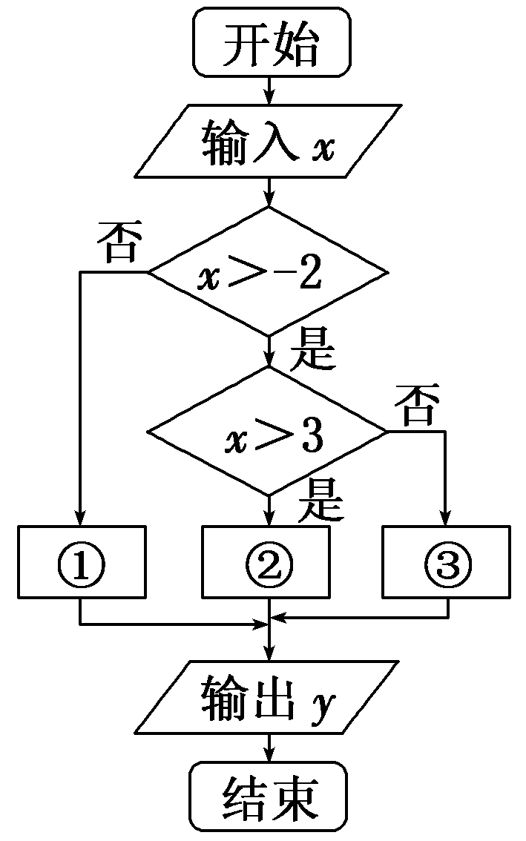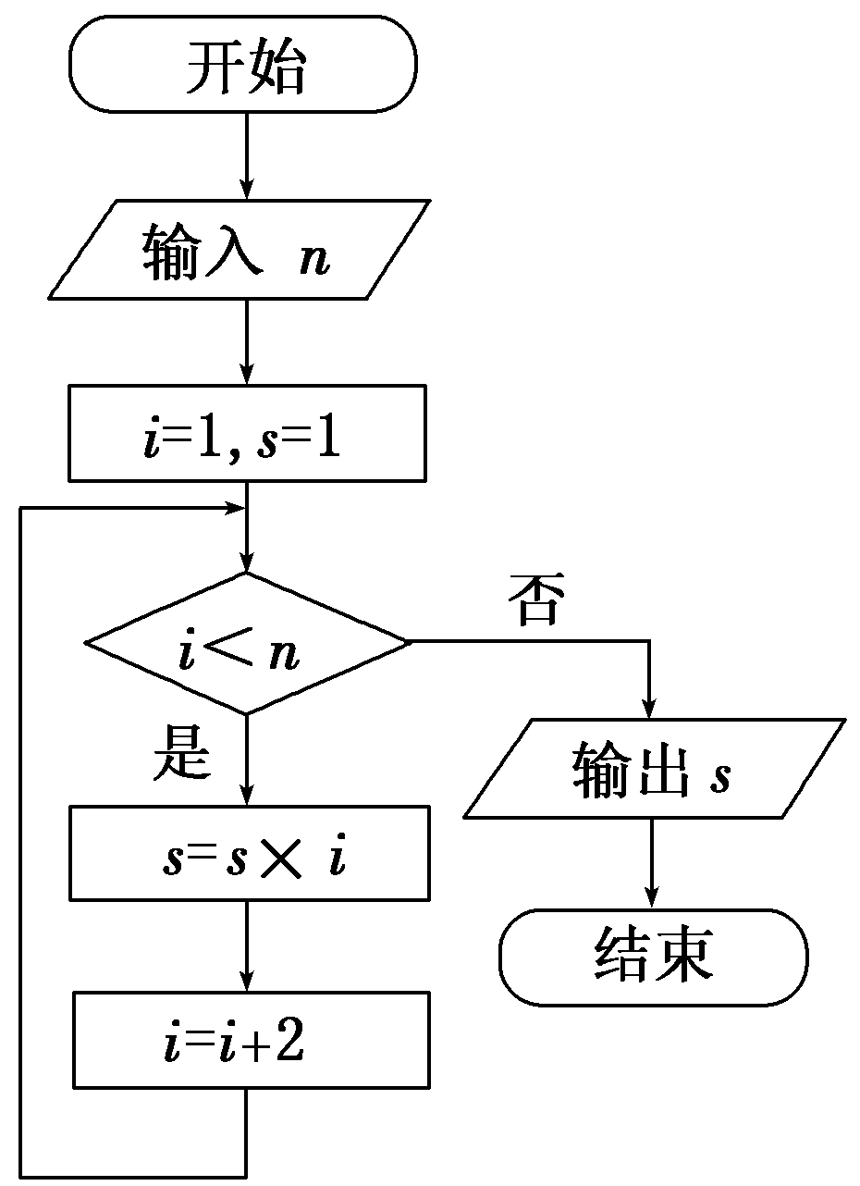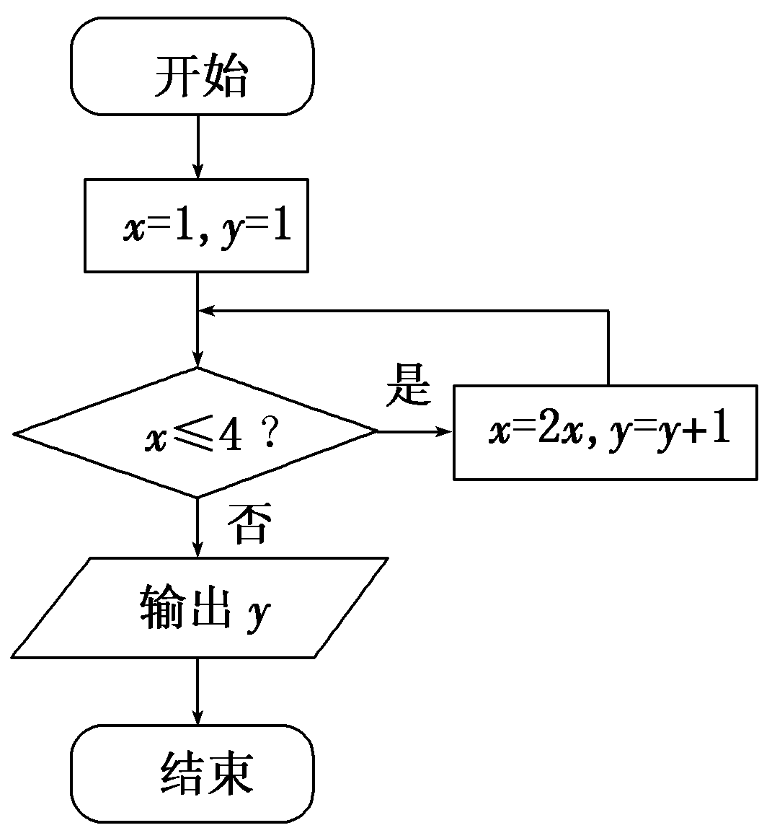

1题图　　　　　　　　　　2题图 3题图

2．执行如图所示的算法框图，若输入*n*的值为6，则输出*s*的值为(　　)

A．105 B．16 C．15 D．1

3．如图是计算*y*＝的值的算法框图，在①、②、③处应分别填入的是(　　)

A．*y*＝ln(－*x*)，*y*＝0，*y*＝2*x* B．*y*＝ln(－*x*)，*y*＝2*x*，*y*＝0

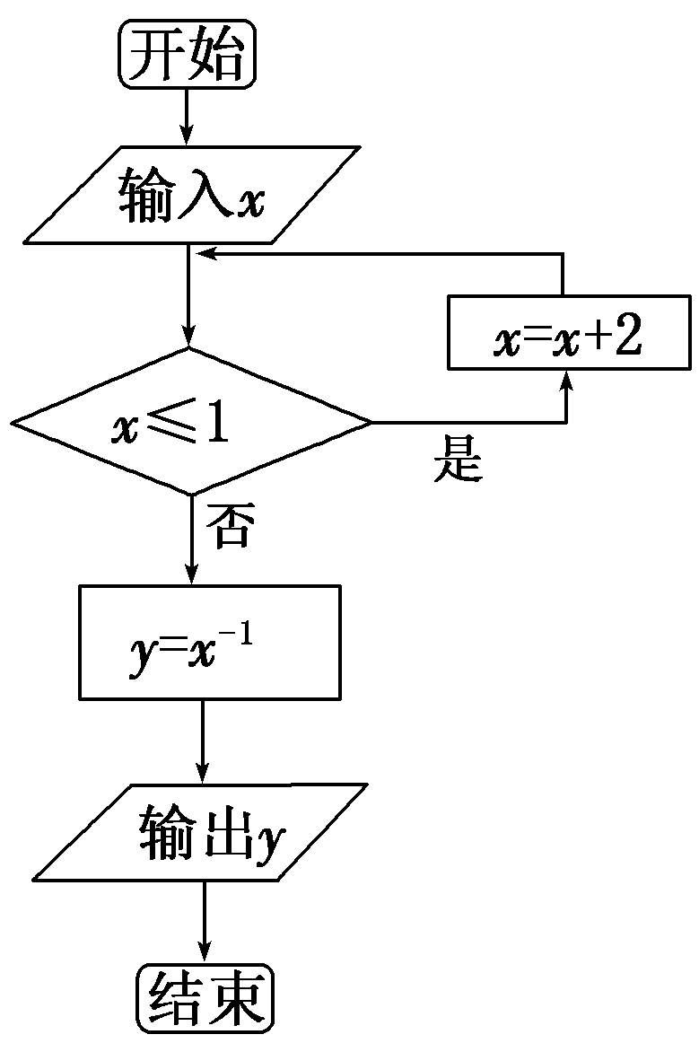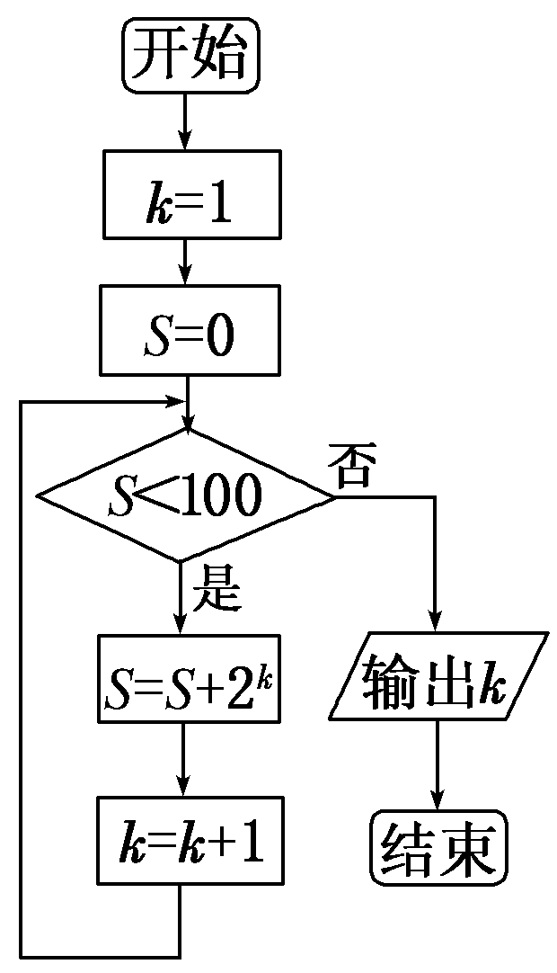C．*y*＝0，*y*＝2*x*，*y*＝ln(－*x*) D．*y*＝0，*y*＝ln(－*x*)，*y*＝2*x*

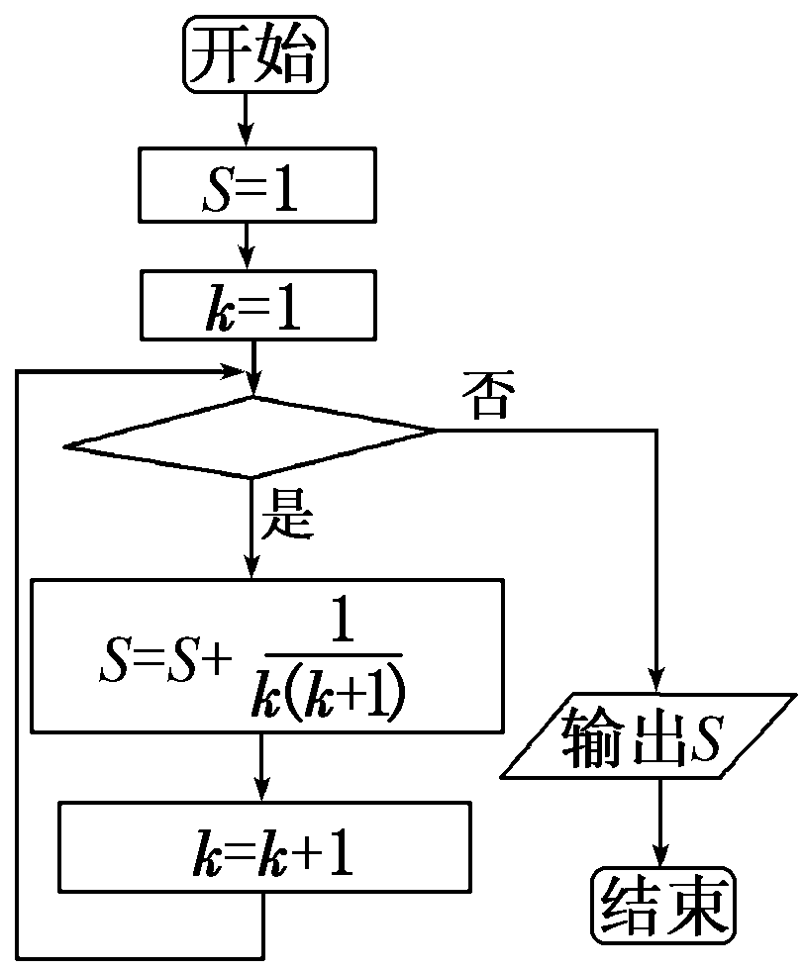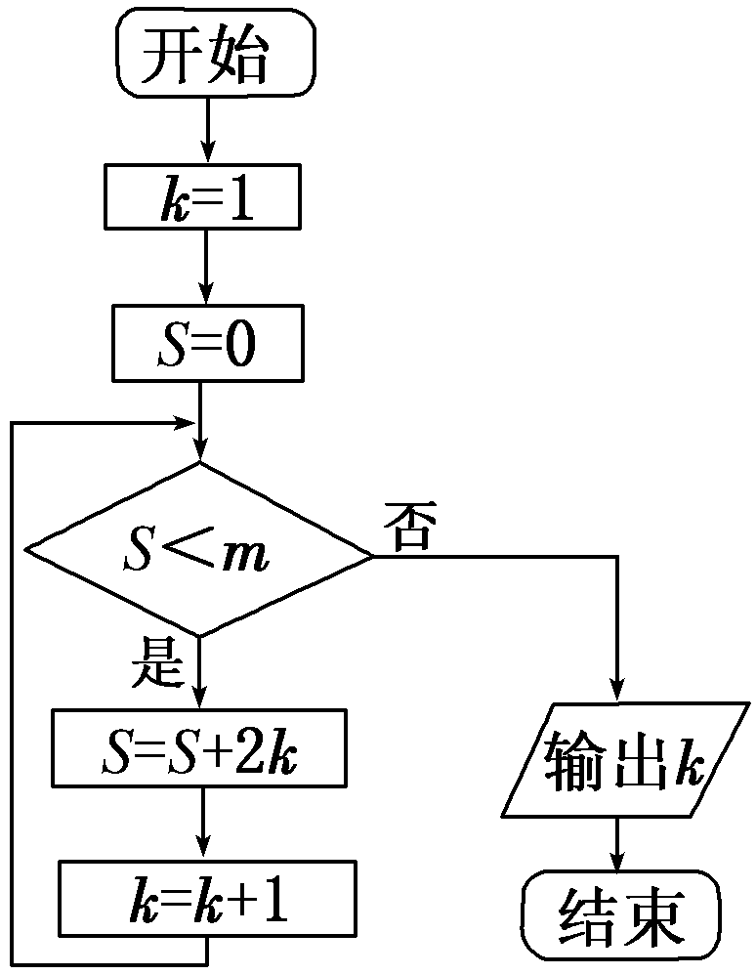

4题图 5题图 6题图 7题图

4．执行如图所示的算法框图，若输出的结果是8，则判断框内*m*的取值范围是(　　)

A．(30,42] B．(42,56] C．(56,72] D．(30,72)

5．运行如图所示的算法框图，若输出的结果为，则判断框中应该填的条件是(　　)

A．*k*≤5 B．*k*≤6 C．*k*≤7 D．*k*≤8

6．如图，在算法框图中，若输入*x*为－5，则输出的值是(　　)

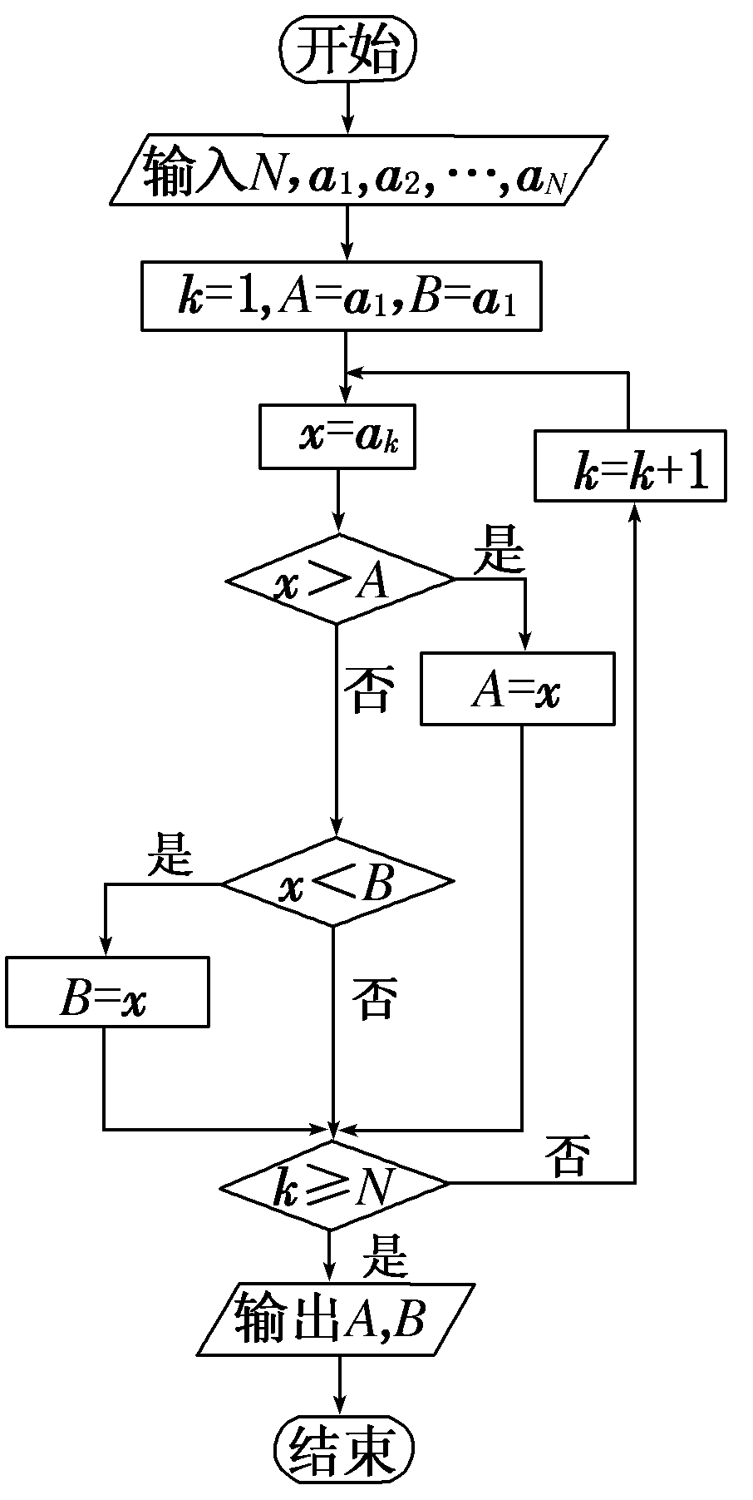A. B. C．1 D．2

7．某算法框图如图所示，则该算法运行后输出的*k*值是(　　)

A．5 B．6 C．7 D．8

8．如果执行如图所示的算法框图，输入正整数*N*(*N*≥2)和实数*a*1，*a*2，…，*aN*，输出*A*，*B*，则

A．*A*＋*B*为*a*1，*a*2，…，*aN*的和

B.为*a*1，*a*2，…，*aN*的算术平均数

C．*A*和*B*分别是*a*1，*a*2，…，*aN*中最大的数和最小的数

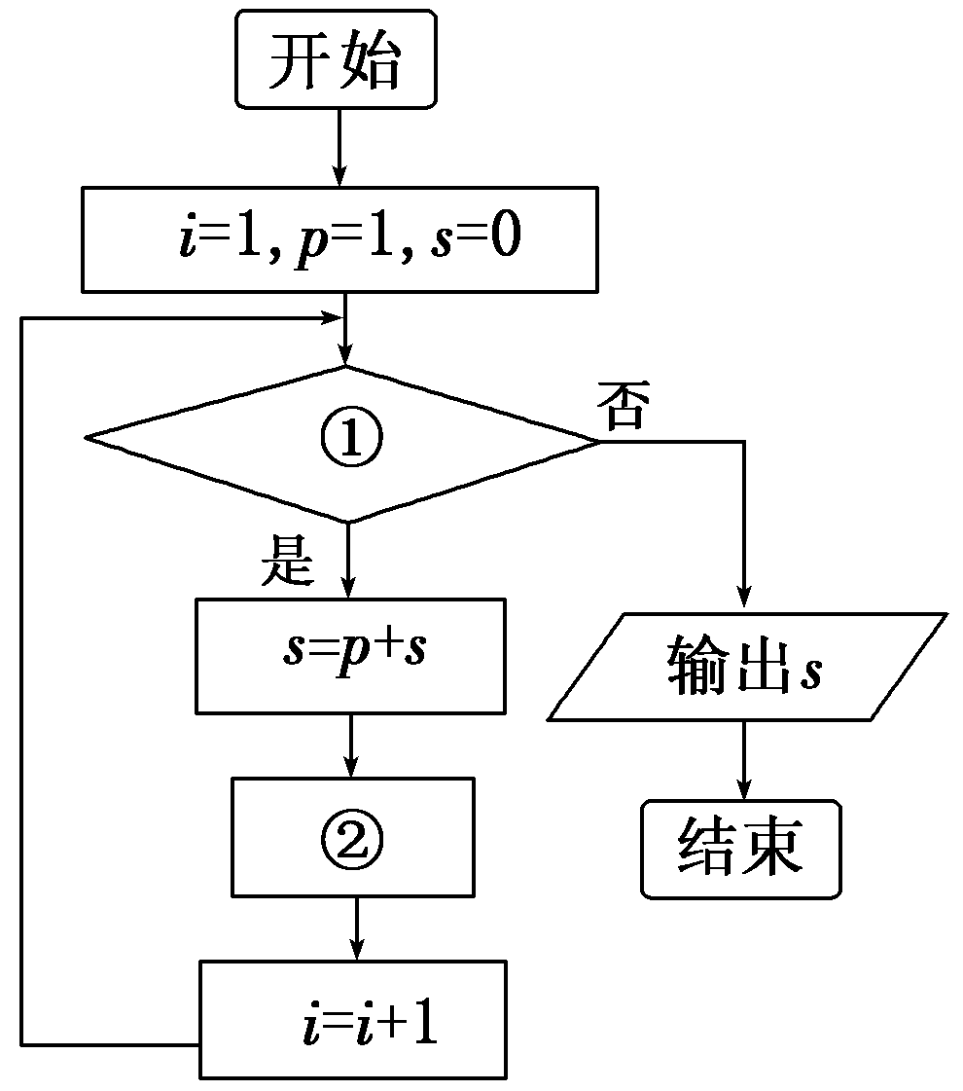D．*A*和*B*分别是*a*1，*a*2，…，*aN*中最小的数和最大的数 8题图

9．给出30个数：1,2,4,7,11，…，要计算这30个数的和，

现已给出了该问题的算法框图如图所示，那么框图中判断

框①处和执行框②处应分别填入(　　)

A．*i*≤30和*p*＝*p*＋*i*－1 B．*i*≤31和*p*＝*p*＋*i*＋1

C．*i*≤31和*p*＝*p*＋*I* D．*i*≤30和*p*＝*p*＋*i*

10．读程序

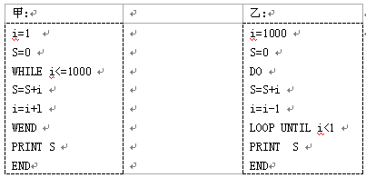

对甲乙两程序和输出结果判断正确的是( )

A．程序不同结果不同 B．程序不同,结果相同

C．程序相同结果不同 D．程序相同,结果相同

11．已知一个算法：第一步，高考资源网(ks5u.com),中国最大的高考网站,您身边的高考专家。；第二步，如果高考资源网(ks5u.com),中国最大的高考网站,您身边的高考专家。，则高考资源网(ks5u.com),中国最大的高考网站,您身边的高考专家。，输出高考资源网(ks5u.com),中国最大的高考网站,您身边的高考专家。；否则执

行第三步；第三步，如果高考资源网(ks5u.com),中国最大的高考网站,您身边的高考专家。，则高考资源网(ks5u.com),中国最大的高考网站,您身边的高考专家。，输出高考资源网(ks5u.com),中国最大的高考网站,您身边的高考专家。，否则输出“无解”.

如果高考资源网(ks5u.com),中国最大的高考网站,您身边的高考专家。，那么执行这个算法的结果是( )

A．3 B．6 C．2 D．无解

12．用秦九韶算法求多项式高考资源网(ks5u.com),中国最大的高考网站,您身边的高考专家。, 当高考资源网(ks5u.com),中国最大的高考网站,您身边的高考专家。时的值的过程中，

做的乘法和加法次数分别为( )

开始

x = 1 , y = 0 , n = 1

输出(x , y )

n = n + 2

x = 3x

y = y–2

n>2009

结束

N

Y

A．4，5 B．5，4 C．5，5 D．6，5

13．将八位数135（8）化为二进制数为

14．228与1995的最大公约数是 。

开始



*n*整除*a*?

是

输入

结束



输出



16题目图

否

15.写出下列程序的运行结果.

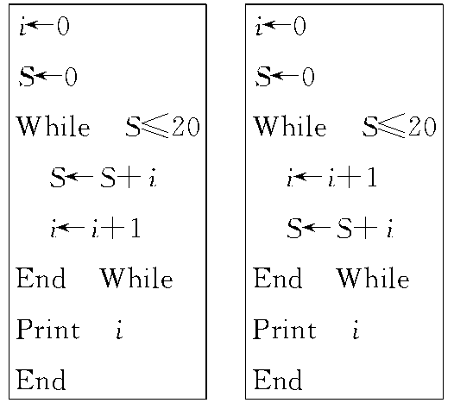

图1 图2

（1） 图1的运行结果为 ；

（2）图2的运行结果为 .

17题

16．阅读如图的程序框图，若输入，，则输出 ， ______ ;

**17.** 已知某算法的流程图如图所示，若将输出的 (x , y ) 值依次记为(x1 , y1 )，(x2 , y2 )，……，(x n , y n )，……

(1) 若程序运行中输出的一个数组是( , t)，则t = ；

(2) 程序结束时，共输出(x , y )的组数为 ;

18.某班数学Ⅰ测试的卷面成绩从高到低依次为、、……、，小兵设计了一个程序框图（如图3），计算并输出本次测试卷面成绩最高的前30名学生的平均分．图18中，语句(1)是 ， 语句(2)是 ．

**19.**右面的程序框图，如果输入三个实数a、b、c，要求

**是**

**否**

**开始**

**输入a,b,c**

**x=a**

**b>x**

**输出x**

**结束**

**x=b**

**x=c**

**否**

**是**

19图

输出这三个数中最大的数，那么在空白的判断框中，

应该填入 ;

否

是

开始



输出

，



结束

（2）



输入、、……、



18图 图

**20.** 意大利数学家菲波拉契,在1202年出版的一书里提出了这样的一个问题:一对兔子饲养到第二个月进入成年,第三个月生一对小兔,以后每个月生一对小兔,所生小兔能全部存活并且也是第二个月成年,第三个月生一对小兔,以后每月生一对小兔.问这样下去到年底应有多少对兔子? 试画出解决此问题的程序框图,并编写相应的程序.

高一数学周练20150314 算法初步

1．(2012·安徽高考)如图所示，程序框图(算法流程图)的输出结果是(　　)

A．3　　　　　B．4C．5 D．8



1题图　　　　　　　　　　2题图 3题图

1．选B　第一次进入循环体有*x*＝2，*y*＝2；第二次进入循环体有*x*＝4，*y*＝3；第三次进入循环体有*x*＝8，*y*＝4，跳出循环．故输出的结果是4.

2．(2012·广东高考改编)执行如图所示的算法框图，若输入*n*的值为6，则输出*s*的值为(　　)

A．105 B．16C．15 D．1

2．选C　按照程序过程，通过反复判断循环条件执行程序．执行过程为*s*＝1×1＝1，*i*＝3；*s*＝1×3＝3，*i*＝5；*s*＝3×5＝15，*i*＝7≥6，跳出循环．故输出*s*的值为15.

3．(2012·南昌模拟)右图是计算函数*y*＝的值的算法框图，在①、②、③处应分别填入的是(　　)

A．*y*＝ln(－*x*)，*y*＝0，*y*＝2*x*B．*y*＝ln(－*x*)，*y*＝2*x*，*y*＝0

C．*y*＝0，*y*＝2*x*，*y*＝ln(－*x*)D．*y*＝0，*y*＝ln(－*x*)，*y*＝2*x*

3．选B　依题意得，当*x*≤－2时，*y*＝ln(－*x*)，因此①处应填*y*＝ln(－*x*)；当－2<*x*≤3时，*y*＝0，因此③处应填*y*＝0；当*x*>3时，*y*＝2*x*，因此②处应填*y*＝2*x*.



4题图 5题图 6题图 7题图

4．执行如图所示的算法框图，若输出的结果是8，则判断框内*m*的取值范围是(　　)

A．(30,42] B．(42,56]C．(56,72] D．(30,72)

4．选B　由题知，*k*＝1，*S*＝0，第一次循环，*S*＝2，*k*＝2；第二次循环，*S*＝2＋2×2＝6，*k*＝3；…；第六次循环，*S*＝30＋2×6＝42，*k*＝6＋1＝7；第七次循环，*S*＝42＋2×7＝56，*k*＝7＋1＝8，此时应输出*k*的值，从而易知*m*的取值范围是(42,56]．

5．(2012·山东潍坊)运行如图所示的算法框图，若输出的结果为，则判断框中应该填的条件是(　　)

A．*k*≤5 B．*k*≤6 C．*k*≤7 D．*k*≤8

5．选B　第一次运行*S*＝1＋，*k*＝2；第二次运行*S*＝1＋＋，*k*＝3；…；第*n*次运行*S*＝1＋＋＋…＋＝，*k*＝*n*＋1，此时结束循环，得*n*＝6，故判断框中应该填入“*k*≤6”．

6．如图，在算法框图中，若输入*x*为－5，则输出的值是(　　)

A. B.C．1 D．2

　　　　　　　　　9题图

6．选A　依题意得，当输入*x*＝－5时，注意到－5＋2×3＝1≤1，且－5＋2×4＝3＞1，故运行此程序后输出的*y*值为3－1＝.

7．(2012·哈师大附中)某算法框图如图所示，则该算法运行后输出的*k*值是(　　)

A．5 B．6C．7 D．8

7．选C　依题意得数列{2*k*}的前5项和等于＝62＜100，数列{2*k*}的前6项和等于＝126＞100，所以输出的*k*值是6＋1＝7.

8．(2012·新课标全国卷改编)如果执行如图所示的算法框图，

输入正整数*N*(*N*≥2)和实数*a*1，*a*2，…，*aN*，输出*A*，*B*，则(　　)

A．*A*＋*B*为*a*1，*a*2，…，*aN*的和

B.为*a*1，*a*2，…，*aN*的算术平均数

C．*A*和*B*分别是*a*1，*a*2，…，*aN*中最大的数和最小的数

D．*A*和*B*分别是*a*1，*a*2，…，*aN*中最小的数和最大的数

8．选C　由于*x*＝*ak*，且*x*＞*A*时，将*x*值赋给*A*，因此最后输出的*A*值是*a*1，*a*2，…，*aN*中最大的数；由于*x*＝*ak*，且*x*＜*B*时，将*x*值赋给*B*，因此最后输出的*B*值是*a*1，*a*2，…，*aN*中最小的数．



9．(2012·郑州模拟)给出30个数：1,2,4,7,11，…，

要计算这30个数的和，现已给出了该问题的算法

框图如图所示，那么框图中判断框①处和执行框②处应分别填入(　　)

A．*i*≤30和*p*＝*p*＋*i*－1 B．*i*≤31和*p*＝*p*＋*i*＋1

C．*i*≤31和*p*＝*p*＋*I* D．*i*≤30和*p*＝*p*＋*i*

9．选D　依题意，结合题中的框图可知，判断框①处应当填入“*i*≤30”；判断框②处应当填入“*p*＝*p*＋*i*”(注意到这30个数依次排列的规律是第*i*＋1(*i*∈**N**\*)个数等于第*i*个数加上*i*)．

10．读程序



对甲乙两程序和输出结果判断正确的是( )

A．程序不同结果不同 B．程序不同,结果相同

C．程序相同结果不同 D．程序相同,结果相同

【答案】B

11．已知一个算法：第一步，高考资源网(ks5u.com),中国最大的高考网站,您身边的高考专家。；第二步，如果高考资源网(ks5u.com),中国最大的高考网站,您身边的高考专家。，则高考资源网(ks5u.com),中国最大的高考网站,您身边的高考专家。，输出高考资源网(ks5u.com),中国最大的高考网站,您身边的高考专家。；否则执行第三步；第三步，如果高考资源网(ks5u.com),中国最大的高考网站,您身边的高考专家。，则高考资源网(ks5u.com),中国最大的高考网站,您身边的高考专家。，输出高考资源网(ks5u.com),中国最大的高考网站,您身边的高考专家。，否则输出“无解”如果高考资源网(ks5u.com),中国最大的高考网站,您身边的高考专家。，那么执行这个算法的结果是( )

A．3 B．6 C．2 D．无解

【答案】C

12．用秦九韶算法求多项式高考资源网(ks5u.com),中国最大的高考网站,您身边的高考专家。, 当高考资源网(ks5u.com),中国最大的高考网站,您身边的高考专家。时的值的过程中，做的乘法和加法次数分别为( )

A．4，5 B．5，4 C．5，5 D．6，5

【答案】C

13．将八位数135（8）化为二进制数为 。

【答案】1011101（2）

14．228与1995的最大公约数是 。

【答案】57

15.写出下列伪代码的运行结果.

开始



*n*整除*a*?

是

输入

结束



输出



图16

否



图1 图2

（1）图1的运行结果为 ；

（2）图2的运行结果为 .

**答案** （1）7 （2）6

**16、（2008广东9）**阅读图16的程序框图，若输入，，则输出 ______ ;

16【解析】要结束程序的运算，就必须通过整除的条件运算，而同时也整除，那么的最小值应为和的最小公倍数12，即此时有。

开始

x = 1 , y = 0 , n = 1

输出(x , y )

n = n + 2

x = 3x

y = y–2

n>2009

结束

N

Y

答案 12

**17.（2009湛江一模）**已知某算法的流程图如图所示，

若将输出的 (x , y ) 值依次记为(x1 , y1 )，(x2 , y2 )，……

(x n , y n )，……(1) 若程序运行中输出的一个数组是( , t)，

则t = ；

(2) 程序结束时，共输出(x , y )的组数为 ;

答案****， 1005

18.（2009江门一模）某班数学Ⅰ测试的卷面成绩从高到低依次为、、……、，小兵设计了一个程序框图（如图3），计算并输出本次测试卷面成绩最高的前30名学生的平均分．图3中，语句(1)是 ，

否

是

开始



输出

，



结束

（2）



输入、、……、



图3

语句(2)是 ．

**是**

**否**

**开始**

**输入a,b,c**

**x=a**

**b>x**

**输出x**

**结束**

**x=b**

**x=c**

**否**

**是**

图5

18答案：⑴（或、…）（3分）；

⑵（或、…）（2分）

**19.（2008海南）**右面的程序框图5，如果输入三个实数a、b、c，

要求输出这三个数中最大的数，那么在空白的判断框中，

应该填入 ;

答案 c > x

**20.** 意大利数学家菲波拉契,在1202年出版的一书里提出了这样的一个问题:一对兔子饲养到第二个月进入成年,第三个月生一对小兔,以后每个月生一对小兔,所生小兔能全部存活并且也是第二个月成年,第三个月生一对小兔,以后每月生一对小兔.问这样下去到年底应有多少对兔子? 试画出解决此问题的程序框图,并编写相应的程序.

**解:** 分析: 根据题意可知,第一个月有1对小兔,第二个月有1对成年兔子,第三个月有两对兔子,从第三个月开始,每个月的兔子对数是前面两个月兔子对数的和,设第N个月有两F对兔子,第N－1个月有S对兔子,第N－2个月有Q对兔子,则有F=S+Q,一个月后,即第N+1个月时,式中变量S的新值应变第N个月兔子的对数(F的旧值),变量Q的新值应变为第N－1个月兔子的对数(S的旧值),这样,用S+Q求出变量F的新值就是N+1个月兔子的数,依此类推,可以得到一个数序列,数序列的第12项就是年底应有兔子对数,我们可以先确定前两个月的兔子对数均为1,以此为基准,构造一个循环程序,让表示“第×个月的I从3逐次增加1,一直变化到12,最后一次循环得到的F就是所求值。

开始

输出F

结束

***I***=***I***+1

**Q**=**S**

**S**=**F**

**F**=**S**+**Q**

***I***≤12

***I***=3

**S**=1 **Q**=1

**N**

**Y**

S=1

Q=1

*I*=3

WHILE *I*<=12

F=S+Q

Q=S

S=F

*I*=*I*+1

WEND

PRINT F

END